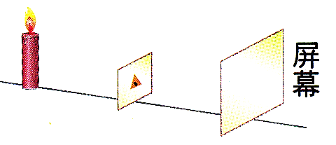
- 針孔成像實驗中，若將紙板挖一個大正三角形，則在屏幕上產生的像為何？
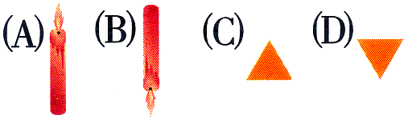
- 下列日常生活常見的現象中，哪一項和光的直進沒有關係？
(A)彩虹的形成 (B)日晷的使用 (C)排隊時，向右看齊 (D)表演皮影戲。
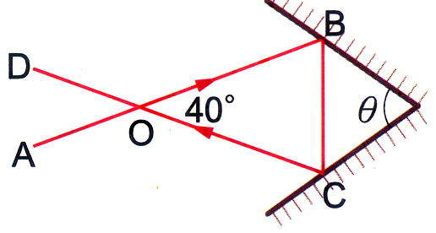
- 如右圖，光由AB方向射入兩相交平面鏡間，光線最後由CD方向射出，已知∠BOC＝40˚，則兩平面鏡的交角θ為多少度？
(A)50˚ (B)60˚ (C)70˚ (D)80˚。
- 有關凹面鏡與凸面鏡的用途，下列敘述何者錯誤？
(A)手電筒的燈頭處內含凹面鏡，可使光線的照射較為集中 (B)超商會在牆腳的頂部放置凸面鏡，以監視店中大部分角落的情況 (C)站在哈哈鏡鏡前可以看見身材產生有趣的變化 (D)化妝鏡為凸面鏡，透過鏡面可以看見自己臉部放大的像。
- 晚上甲、乙兩人分別站在屋內(亮)與屋外(暗)，中間以一玻璃門隔開，以下敘述何者正確？
(A)甲可從玻璃門中看到自己的像，但無法看到屋外的乙 (B)可從玻璃門中看到自己的像，但無法看到屋內的甲 (C)甲可從玻璃門中看到自己的像，但也看到屋外的乙 (D)乙可從玻璃門中看到自己的像，也可看到屋內的甲。
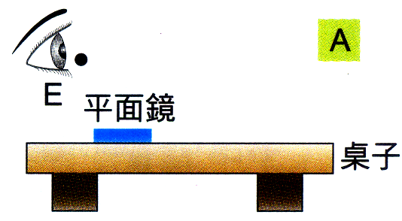
- 右圖中桌面上放平面鏡，鏡面朝上；標示A卡片在桌上方，當眼睛在E點處想由鏡中看見卡片的像，平面鏡如何改變無法達成目的？
(A)平面鏡往上抬 (B)平面鏡往右移 (C)卡片往左移動 (D)卡片往下移動。
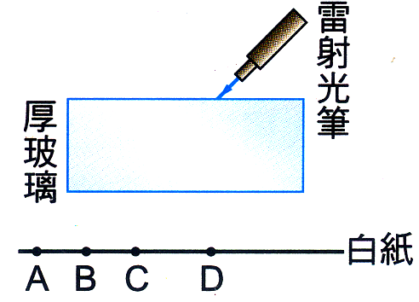
- 宇廷站在平面鏡前2公尺處，手持照相機，欲將自己在鏡中的像拍攝清楚，則其照相機應對前方多少公尺處對焦？
(A)1公尺 (B)2公尺 (C)4公尺 (D)無窮遠處。
- 如右圖，雷射光筆發出一束雷射光，當雷射光穿過厚玻璃，會在白紙上形成一亮點，則此亮點可能會在下列哪一位置出現？
(A)A (B)B (C)C (D)D。
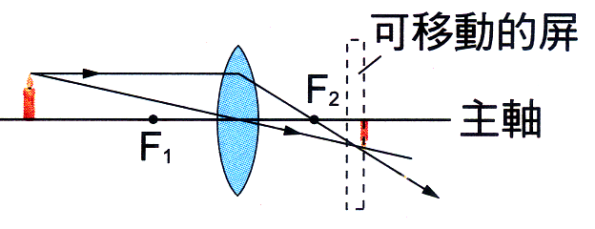
- 在「凸透鏡成像實驗」中，如圖，燭火在屏上產生清晰的像，若透鏡位置保持不動，欲在屏上產生較大的像，則須：
(A)將燭火右移，屏右移 (B)將燭火右移，屏左移 (C)將燭火左移，屏左移 (D)將燭火左移，屏右移。
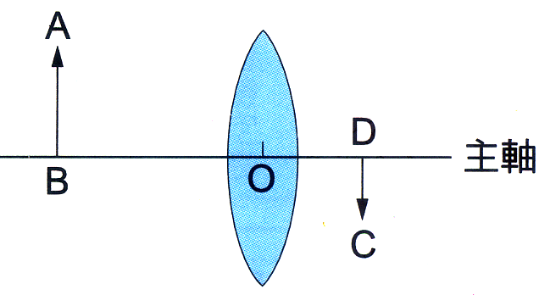
- 如圖，O為凸透鏡的鏡心，物體AB經透鏡折射後成像CD於紙屏上；若AB長10cm，CD長5cm，且OD＝15cm，則此透鏡的焦距可能為多少公分？
(A)6 (B)12 (C)18 (D)24。
- 人靠近透明玻璃窗戶時，可以透過玻璃看到窗外的景物，也可藉由玻璃見到自己的影像，下列何者是造成這兩種現象的最主要原因？
(A)玻璃對光的散射與吸收 (B)玻璃對光的折射與反射 (C)玻璃對光的散射與反射 (D)玻璃對光的折射與吸收。
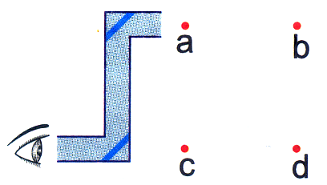
- 如右圖，將一物體置於潛望鏡前，從潛望鏡看到物體成像位置在d點處，請問物體是置於何點？
(A)a (B)b (C)c (D)d。
- 凹透鏡與凸透鏡各一面，在兩鏡之間的焦點F₂重合，同軸而立，則下列各圖所繪線經兩透鏡所走之路徑何者正確？(F₁、F₂、F₃均為焦點)
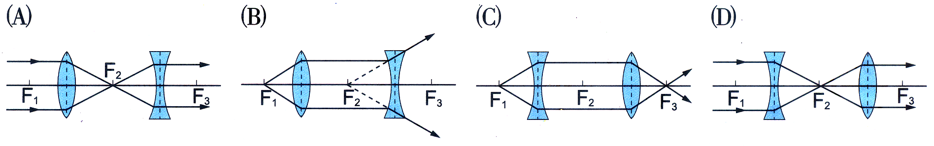
- 照相機是常用的光學儀器，下列相關敘述，哪幾項正確？
(甲)鏡頭具有會聚光線的效果；(乙)照相機也可以拍攝到虛像；(丙)光圈縮小，曝光時間就變短，才能拍出清晰的照片；(丁)底片上所生成的像必定是實像，不可能為虛像；(戊)拍攝近物時鏡頭前進，拍攝遠物時鏡頭後移。
(A)甲丙丁 (B)乙丁戊 (C)甲丙丁戊 (D)甲乙丁戊。
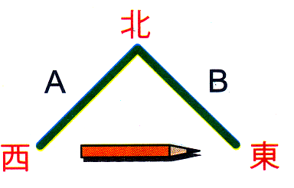
- 右圖，平面鏡A、B互相垂直放置，一鉛筆置於此鏡正前方，筆尖方向向東，則A平面鏡內的像，筆尖向何方？B平面鏡內的像，筆尖向何方？
(A)A鏡：筆尖朝東，B鏡：筆尖朝北 (B)A鏡：筆尖朝東，B鏡：筆尖朝西 (C)A鏡：筆尖朝東，B鏡：筆尖朝西 (D)A鏡：筆尖朝北，B鏡：筆尖朝東 (E)A鏡：筆尖朝北，B鏡：筆尖朝南。
- 阿雅全家至野外烤肉，要生火時，發現火柴盒有些潮溼，無法將火柴點著，於是阿雅想利用身邊的一些光學鏡片來聚集太陽光，試問她用下列何種鏡子可達到點火的自的？
(A)爸爸的老花眼鏡 (B)阿雅的近視眼鏡 (C)媽媽粉餅盒中的平面鏡 (D)汽車的照後鏡。
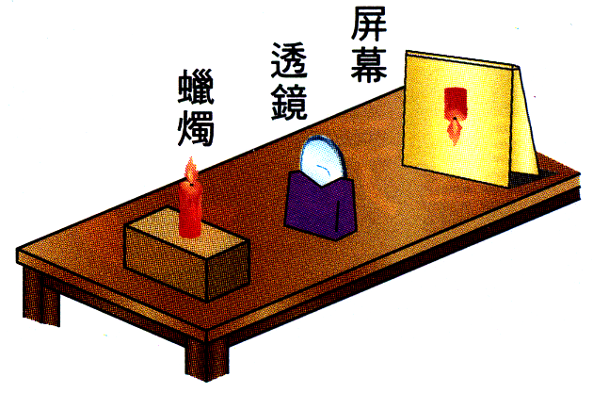
- 右圖的透鏡成像裝置中，屏幕上恰可得到一清晰的實像，將透鏡上半部遮住，則下述中何者正確？
(A)僅成物體上半部的像 (B)僅成物體下半部的像 (C)仍成物體全部的像，只是亮度減半 (D)不能成像。
- 承上題，透鏡上半遮住，且改用手電筒垂直照射透鏡，則正確答案為何？
(A)成像完整、亮度不變 (B)成像完整、亮度減半 (C)成像一半、亮度不變 (D)成像一半，亮度減半。
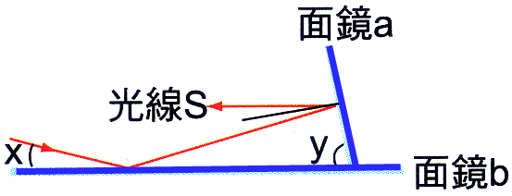
- 有關光傳播特性的敘述，下列何者正確？
(A)光只有在真空中沿直線傳播 (B)光在玻璃中不是沿直線傳播 (C)光在任何狀況下均沿直線傳播 (D)光在同一種均勻介質中沿直線傳播。
- 光線S經平面鏡b、a反射後，和平面鏡b平行，如圖，若x為30度，則光線在平面鏡b的入射角＝？度，y＝？度。
(A)入射角＝30∘，y＝60∘ (B)入射角＝60∘，y＝75∘
(C)入射角＝60∘，y＝60∘ (D)入射角＝30∘，y＝75∘ (E)入射角＝60∘，y＝30∘。
- 某生於下午四點時，發現其影長40公分，同一時刻20公尺高之水泥柱，其影長5公尺，則該生身高為：
(A)1.50公尺 (B)1.60公尺 (C)1.70公尺 (D)1.75公尺 (E)1.80公尺。
- 假設火星到太陽的距離是地球到太陽距離的2.5倍，垂直照射到地球表面1平方公尺上的太陽光，如果垂直照射到火星表面，將分布到多大的面積？
(A)1平方公尺 (B)4平方公尺 (C)6.25平方公尺 (D)2.5平方公尺 (E)2平方公尺。
- 在陽光下豎立一竹竿，下列敘述何者有誤？
(A)竿影頂點與竹竿頂點兩點連線的延長線可通過太陽 (B)竿影的形狀和大小可隨陽光照射的角度不同而改變 (C)陽光照射不到的地方可產生影子，長方形的影子一定與長方形的物體有關 (D)竿影和光源恆在竹竿的異側。

